Лабораторная работа №1
«Использование функций протокола обмена сообщениями стандарта MPI для организации взаимодействия параллельных ветвей программ».

Цель работы:
Приобретение навыков программирования параллельных процессов в стандарте обмена сообщениями с применением функций библиотеки MPI.

Введение:
Важным звеном любой многопроцессорной вычислительной системы (ВС) являются средства коммуникации между её узлами. Отсутствие или несовершенство таких средств приводит к прекращению существования ВС как единой информационной системы. Кроме этого, совершенство средств коммуникации определяет возможности, динамизм и масштабируемость структуры многопроцессорной ВС, и, что самое главное, значительно влияет на её специализацию и производительность. Коммуникационная среда представляет собой некоторый аппаратно-программный комплекс, реализующий информационное взаимодействие между различными частями ВС. Ниже мы будем говорить только о средствах информационного взаимодействия между вычислительными узлами (процессорами) в многопроцессорной параллельной ВС класса МКМД (MIMD).

Процессоры, процессы и коммуникационная среда.
Всё оборудование вычислительной системы класса МКМД, можно разделить на три группы: 1) вычислительные узлы (процессоры), 2) коммуникационное оборудование (линии связи) и 3) прочее.

Вычислительные узлы (процессоры).
Процессоры (в МКМД) представляют собой законченные устройства, в задачу которых входит выполнение некоторых действий над данными, хранящимися в запоминающем устройстве (регистры, ОЗУ и. т. п.). Эти действия представляются процессору в виде последовательности инструкций реализуемых системным или пользовательским программным кодом, также хранящимся в запоминающем устройстве.

Процессы.
Каждая системная или пользовательская программа (задача), предназначенная для выполнения на многопроцессорной ВС (МКМД класса), состоит из одного или нескольких потоков команд, называемых ветвями задачи или процессами (process). Различные процессы могут выполняться на одном (мультизадачный режим с разделением времени) или на нескольких (параллельный режим) процессорах ВС.
Действия, выполняемые процессами, могут производиться как над собственными для каждого процесса данными, так и над данными общими для группы процессов.

Коммуникационная среда.
Коммуникационная среда любой многопроцессорной ВС класса МКМД, включает в себя, как подсистему, информационную коммуникационную среду. Главной задачей информационной коммуникационной среды является организация обмена информацией между процессами, выполняющимися в ВС. Коммуникационная среда состоит из аппаратно-программных средств обеспечивающих данный обмен. Рассмотрим её подробнее.
Первая важная составляющая информационной коммуникационной среды, это аппаратное обеспечение связи между процессорами ВС. Вычислительные системы класса МКМД разделяют на три подкласса, это системы с общей памятью, системы с распределённой памятью и комбинированные (см. рис. 1).

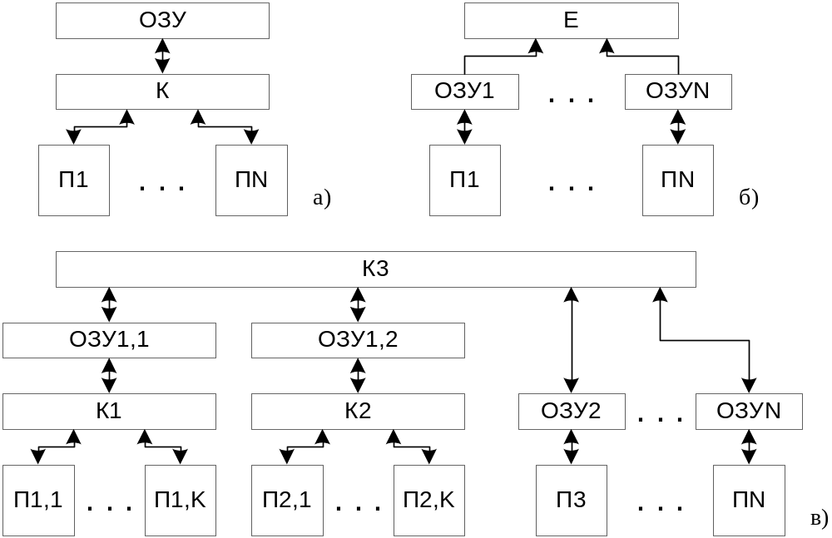
Рисунок 1. Системы типа МКМД: а) с общей памятью, б) с распределённой памятью, в) комбинированная.

В системах с общей памятью (рис. 1а) межпроцессорный обмен информацией происходит через общую память. В системах с распределённой памятью (рис. 1б) обмен происходит путём копирования информации из ОЗУ одного процессора в ОЗУ другого. Копирование здесь происходит посредством некоторого аппаратного коммуникатора K. Этот коммуникатор может представлять собой следующее:
- Простую, одно или двунаправленную линию (канал) связи, по которой информация передаётся последовательно от одного блока ОЗУ к другому. Такая система в частности реализована в транспьютерных системах, в системах использующих SCI интерфейс.
- Коммутатор, к которому подсоединяются линии связи от отдельных процессорных узлов с локальными ОЗУ. Коммутация линий связи в таких узлах может осуществляться различными способами. Наиболее распространённые из них это: предварительная «ручная» коммутация линий связи администратором системы, централизованная программная настройка связей процессором-диспетчером (используется в транспьютерных системах), коммутация по передаваемому адресу получателя информации (система Myrinet, Fast Ethernet full duplex и др.)
- Общую шину, к которой подсоединены несколько процессорных узлов с локальными ОЗУ. Такая шина представляет собой единую физическую среду, в которую «сливается» вся передаваемая информация, снабжённая специальными идентификаторами или адресами, по которым и разбирается получателями (например, классический Etrhernet).
- Комбинированную структуру, включающую в себя различные способы связи и коммутации потоков информации.
Все эти коммуникационные системы, как правило, снабжаются промежуточными буферными ЗУ, для избежания простоев оборудования и улучшения сохранности информации.
Третий тип системы класса МКМД (см. рис 1в), является гибридом двух предыдущих случаев (а и б). Чаще всего встречается вариант, когда от двух до шестнадцати процессоров объединены в одном узле с общей памятью, а, сама же ВС состоит из иерархического объединения таких узлов. Примерами таких систем являются МВС-1000 и Hewlett-Packard Superdome.
Вторая важная составляющая информационной коммуникационной среды, это программное обеспечение взаимодействия между выполняющимися на процессорах системы программными процессами. В системах класса МКМД обмен между процессами может быть организован следующим образом:
- Для процессов, работающих на однопроцессорном (в мултизадачном режиме) или многопроцессорном узле с общей памятью, обмен может быть осуществлён через общую для нескольких процессов область памяти (общие данные), посредством копирования области памяти одного процесса в область памяти другого, или через программные каналы (Pipe в UNIX).
- Для процессов, работающих на разных процессорах в системе с распределённой памятью, необходимо пользоваться специальными подпрограммами. Данные подпрограммы могут быть как частью операционной системы, так и составлять отдельную библиотеку. Эти подпрограммы представляют собой интерфейс между вычислительным процессом и каналом связи. Каждая из подпрограмм реализует свою задачу взаимодействия. Подробнее эти задачи рассматриваются в лекционном курсе.

Организовать взаимодействие между процессами всегда являлось довольно сложной задачей. Особенно сложно, оказалось, переносить уже отлаженную программу с системы одной аппаратной (программной) конфигурации на систему другой конфигурации, а, так же, по необходимости, изменять конфигурацию самой параллельной программы. Чтобы возникало меньше проблем, было решено идти по пути универсализации подпрограмм взаимодействия, а, так же по пути стандартизации библиотек этих подпрограмм для различных аппаратных и программных платформ.

Библиотеки стандарта MPI.
MPI - это стандарт на программный инструментарий для обеспечения связи между ветвями (процессами) параллельного приложения. MPI расшифровывается как "Message passing interface" ("Взаимодействие через передачу сообщений").
Одна из основных задач, которую ставили перед собой разработчики MPI – это возможность создания одного исходного текста программы для любой аппаратной и программной платформы. MPI предоставляет программисту единый механизм взаимодействия ветвей внутри параллельного приложения независимо от машинной архитектуры (однопроцессорные / многопроцессорные с общей/раздельной памятью), взаимного расположения ветвей (на одном процессоре / на разных) и API операционной системы. ( API = "applications programmers interface" = "интерфейс разработчика приложений")
Программа, использующая MPI, легче отлаживается (сужается простор для совершения стереотипных ошибок параллельного программирования) и быстрее переносится на другие платформы (в идеале, простой перекомпиляцией).
В частности MPI (Message passing interface) представляет собой международный стандарт на библиотеку функции взаимодействия между ветвями (процессами) в параллельной вычислительной системе.
Стандартная библиотека MPI содержит 129 функций. Некоторые из этих функций описаны в приложении 2.
В настоящее время разными коллективами разработчиков написано несколько программных пакетов, удовлетворяющих спецификации MPI, в частности: MPICH, LAM, HPVM и так далее. Они выступают базовыми при переносе MPI на новые архитектуры ЭВМ.
В нашем лабораторном практикуме мы будем использовать пакет WMPI 1.3.
WMPI 1.3 – это реализация стандарта MPI под Windows 95/98/NT разработанная и поддерживаемая Jose Meireles Marinho (Университет Coimbra, Португалия). В состав WMPI входят библиотечные и заголовочные файлы для языков Microsoft Visual C++ 6.0 и Digital Visual Fortran 6.0, служба удалённого запуска процессов, примеры и документация. Реализация WMPI 1.3 совместима с MPICH 1.1.2 (т.е. возможна организация гетерогенных кластеров UNIX/Win32).

Структура простейшей программы с двухточечным обменом данными между процессами.
В данной лабораторной работе изучается простейший случай взаимодействия параллельных ветвей задачи, так называемый двухточечный обмен данными. Функции MPI, применяемые в данной работе описаны в приложении 2.
Для начала необходимо отметить несколько важных моментов:
- Все функции и идентификаторы в MPI начинаются с префикса MPI_.
- Программа пишется на языке C++ и компилируется (в данном лабораторном практикуме) в системе Microsoft Visual C++ 6.0. Настройка проекта для подготовки и компиляции задачи с применением библиотеки Mpi.h, рассматривается ниже.
- Создаётся единый текст программы для всех ветвей задачи. После компиляции создаётся единый код для всех процессов, которые будут запущены.
- При запуске программы на исполнение, пользователь может запустить любое число процессов, в пределах введённого в конкретной системе ограничения.
- Каждый процесс запускается с единым программным кодом, но со своей копией данных. Т.е. все процессы имеют единый набор команд, единый набор данных, но для каждого процесса создаётся своя копия набора команд и своя копия набора данных. Например, если в программе описана переменная X, то для каждого процесса будет создана своя копия переменной X.
- Для того чтобы каждый процесс выполнял только свою часть задачи, существует система нумерации процессов в задаче. Все процессы делятся на группы, каждому процессу группы присваивается свой индивидуальный номер. Получить номер процесса можно с помощью функции MPI_Comm_rank. Используя свой номер, процесс может выполнять те или иные действия. Выполнение действий процесса в зависимости от его номера закладывается программистом.
- Нумерация процессов всегда начинается с 0.
- Библиотека MPI инициализируется функцией MPI_Init, при выходе из программы всегда необходимо выполнять функцию MPI_Finalize.

Теперь рассмотрим небольшой пример программы написанной в стандарте MPI.

Пример 1.
Задание: Написать программу, содержащую операторы c=a+b, d=a/9 и e=c-d с возможностью параллельного выполнения.
Программа:
Строки, относящиеся к применению MPI, выделены жирным.

#include<stdio.h>
// Подключение файла MPI.h.
#include<mpi.h>
int main(int argc, char **argv)
{
int size, rank, count;
float a,b,c,d,e;
//Переменная status типа MPI_Status.
MPI_Status status;
// Инициализация библиотеки MPI.
MPI_Init(&argc, &argv);
// Получение в переменную size (размера) числа запущенных процессов
MPI_Comm_size(MPI_COMM_WORLD, &size);
// Получение в переменную rank номера процесса.
MPI_Comm_rank(MPI_COMM_WORLD, &rank);
//Присвоение начального значения переменным a и b.
a=8; b=3;

if (rank==0)
{
// Описание действий для нулевого процесса.
c=a+b;
// Получение результатов в переменную d от первого процесса.
MPI_Recv(&d, 1,MPI_FLOAT, 1,0,MPI_COMM_WORLD, &status);
}
if (rank==1)
{
// Описание действий для первого процесса.
d=a/9;
//Посылка результатов нулевому процессу.
MPI_Send(&d, 1,MPI_FLOAT, 0,0,MPI_COMM_WORLD);
}
e=c-d;
//Завершение работы обоих процессов.
MPI_Finalize();
return 0;
}

Комментарий к программе:
После запуска программы, в системе будет запущено указанное пользователем (как это указывается, смотрите далее) число процессов. Во всех процессах будет выполняться один и тот же программный код, но со своей копией данных. Каждый процесс получит в переменную rank свой номер. Далее процессы независимо присвоят начальные значения переменным a и b. Потом, согласно номеру (в переменной rank), процессы параллельно выполнят вычисления c и d, после чего первый процесс передаст нулевому значение вычисленной переменной d. Окончательно нулевой процесс вычислит значение e и все процессы завершат свою работу.
Ещё раз о том, что содержится в данной программе касающееся MPI:
- #include <mpi.h> - подключение файла библиотеки MPI.
- MPI_Init( &argc, &argv ); - функция инициализации библиотеки MPI.
- MPI_Comm_size(MPI_COMM_WORLD, &size); - функция определения количества задач (процессов) запущенных в группе. Идентификатор MPI_COMM_WORLD указывает на то, что имеется в виду главная группа, т.е. все процессы задачи.
- MPI_Comm_rank(MPI_COMM_WORLD, &rank); - функция определения номера процесса. Номер процесса записывается в переменную rank.
- if ( rank==0 ) – условный оператор. Если номер данного процесса нулевой (т.е. это нулевой или переводя на обычный язык самый первый процесс), то программе предписано выполнять нижеследующие действия.
- MPI_Finalize(); - функция завершения работы процесса. Эта функция обязательно должна присутствовать везде, где планируется завершение работы процесса или выход из задачи (типа exit).

Подробнее синтаксис функций смотри в приложении 2.

Настройка компилятора Microsoft Visual C++ 6.0 для работы с WMPI
Для создания консольных программ с использованием библиотеки WMPI 1.3 на VC++ 6.0 необходимо сделать несколько подготовительных действий:
Создать проект Win32 Console Application.
В меню Project\Settings (Рисунок 2) выбрать вкладку C/C++ категорию Code generation и установить Use run-time library: Multithreaded DLL
В меню Project\Settings в окне Project Options должны быть следующие параметры
«/nologo /MDd /W3 /Gm/GX /ZI /Od /I "директория_MPI\include\" /D"WIN32" /D"_CONSOLE" /D "_MBCS" /YX /c»
Добавить в проект файлы cvwmpi.dll и cvwmpi.lib из каталога «Директория_MPI\Lib»
В главной программе подключить файл Mpi.h

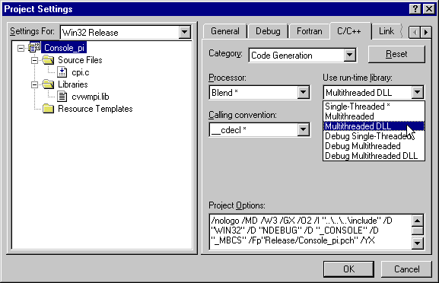
Рисунок 2. Окно конфигурации проекта VC 6.0.

Запуск WMPI-программы на ПК.
Чтобы запустить программу, написанную с использованием WMPI, пользователь запускает exe-файл задачи на одном из процессоров кластера. При этом запускается процесс, называемый мастер процессом (big master), а этот процесс запускает с помощью службы удалённого запуска все остальные необходимые для работы программы процессы. Для этого он ищет файл программной группы, который должен находиться в той же директории что и exe-файл мастер процесса, и называться так же, как exe-файл мастер процесса, но с расширением “.pg”. Файл программной группы задаёт:
сетевые имена или IP-адреса машин, участвующих в программной группе;
количество процессов, запускаемых на каждой машине;
имя исполнимого файла, запускаемого на каждой машине.

Пример:

local 2
smallcomp 1 \\smallcomp\workdir\pi.exe
201.169.2.21 3 c:\workdir\MPI_pi.exe

Этот пример определяет 7 процессов:
1 – мастер процесс, который запускает пользователь;
ещё 2 процесса запускаются из того же exe-файла на той же машине;
1 процесс – pi.exe на машине smallcomp;
3 процесса – c:\workdir\MPI_pi.exe на машине 201.169.2.21;
Процессы, запускаемые на одной машине, обмениваются сообщениями через общую память, а процессы на разных машинах – по TCP/IP.

Домашняя подготовка.
- Изучить использование функций библиотеки MPI.H. описанные в приложении 2.
- Изучить настройку и компиляцию проекта с библиотекой MPI в системе Microsoft Visual C++ 6.0.
- Написать текст последовательной программы (без библиотеки MPI) согласно варианту (см. приложение 1).
- Подготовить граф параллельного выполнения программы (для двух способов распараллеливания).*
- Подготовить схемы алгоритмов параллельных программ.
- Написать тексты параллельных программ (с библиотекой MPI) согласно варианту.

Замечание: * Для вариантов 1,2,5,6,7 –предусмотреть способы с сечением функции и без сечения функции. Для вариантов 3,4,8 –предусмотреть два различных способа сечения массива.

Лабораторное задание.
- Показать преподавателю домашнюю подготовку.
- Загрузить Microsoft Visual C++ 6.0.
- Создать новый проект типа Console application.
- Подключить к проекту файл с последовательной программой.
- Скомпилировать и выполнить последовательную программу.
- Создать ещё один новый проект типа Console application.
- Настроить проект на работу с библиотекой MPI.
- Подключить к проекту файл с параллельной программой (программой использующей функции MPI).
- Выполнить параллельную программу.
- Скопировать проект c программой, распараллеленной другим способом, и выполнить её.
- Показать результаты преподавателю.
- Окончательные тексты программ скопировать на дискету для оформления отчёта.

Порядок защиты ЛР:
- Представление студентами отчёта по лабораторной работе с текстами программ.
- Решение выданной преподавателем задачи.
- Ответ на вопросы преподавателя.

Литература:
- В.В. Воеводин, Вл.В. Воеводин. Параллельные вычисления. –СПб.: БХВ-Петербург, 2002. – 608 с.: ил.
- Илья Евсеев. MPI для начинающих. http://www.csa.ru:81/~il/mpi_tutor/
- Илья Евсеев. MPI программный инструмент для параллельных вычислений http://www.csa.ru/
- Воеводин Вл.В. Курс лекций: «Параллельная обработка данных» http://parallel.ru/vvv/index.html
- Богачёв К.Ю. Основы параллельного программирования / К.Ю. Богачёв. - М.: БИНОМ. Лаборатория знаний, 2003. - 342 с., илл.

Приложение 1. Варианты задания.
№ | Задание
1 | Написать функцию, сортирующую одномерный массив данных.  Дан трёхмерный массив A[NZ][NY][NX]. Произвести, на M параллельных процессах, сортировку элементов массива по измерению X.
2 | Написать функцию, транспонирующую квадратную матрицу размерностью N*N.  Используя эту функцию, транспонировать матрицы A,B,C,D,E,G.
3 | Написать функцию, вычисляющую среднее арифметическое в одномерном массиве.  Дан трёхмерный массив A[NZ][NY][NX]. Используя N процессов, сосчитать среднее арифметическое отдельно по всем строкам и колонкам массива.
4 | Написать функцию, приравнивающую нулю все элементы на одном уровне кубической матрицы N*N*N? меньшие заданного значения h.  Используя эту функцию, приравнять нулю все элементы кубической матрицы меньше h.
5 | Дан трёхмерный массив A[N][N][N], написать программу, меняющую местами значения элементов массива, симметричных относительно диагональной плоскости.
6 | Написать программу, формирующую массив G размерностью N, элементы которого содержат среднее арифметическое одноимённых элементов семи массивов A,B,C,D,E,F,G. (пример: G[2]=(A[2]+B[2]+C[2]+D[2]+E[2]+ +F[2]+G[2])/5)
7 | Написать программу, упорядочивающую четыре одномерных массива A,B,C,D размерностью N методом пузырька.
8 | Написать функцию, производящую поиск элементов массива размерностью N и удовлетворяющих некоторому условию.  Используя эту функцию, сформировать массив индексов элементов квадратной матрицы N*N удовлетворяющих заданному условию.
9 | Написать функцию, перемножающую элементы квадратной матрицы лежащие симметрично главной диагонали.  Используя эту функцию, преумножить элементы на всех уровнях кубического массива размерностью N*N*N.
10 | Написать функцию, формирующую квадратную матрицу N*N, перемножая две квадратные матрицы N*N так, что любой элемент первой умножается на элемент второй, с индексом симметричным относительно центра. (пример X[0][0]*Y[N][N], X[1][2]*Y[N-1][N-2]).  Используя эту функцию, получить матрицы A3, B3 и C3, перемножая элементы матриц A1 и A2, B1 и B2, C1 и C2.
11 | Написать программу, производящую сложение двух трёхмерных массивов A и B и возвращающую результат в массив С. Размерность массивов N*N*N. Сложение производить следующим способом: C[i][x1][x2]=a[i][x1][x2]+(Сумма всех элементов i-го уровня массива B).
12 | Написать функцию, перемножающую элементы квадратной матрицы лежащие симметрично обратной диагонали.  Используя эту функцию, преумножить элементы на всех слоёв по второму измерению четырёхмерного массива размерностью N*N*N*N.

Приложение 2. Некоторые функции MPI.
Данный ниже материал взят из источников [4,5].

int MPI_Init( int *argc, char ***argv)
MPI_Init - инициализация параллельной части приложения. Реальная инициализация для каждого приложения выполняется не более одного раза, а если MPI уже был инициализирован, то никакие действия не выполняются и происходит немедленный возврат из подпрограммы. Все оставшиеся MPI-процедуры могут быть вызваны только после вызова MPI_Init.
Возвращает: в случае успешного выполнения - MPI_SUCCESS, иначе - код ошибки. (То же самое возвращают и все остальные функции, рассматриваемые в данном руководстве.)
Сложный тип аргументов MPI_Init предусмотрен для того, чтобы передавать всем процессам аргументы main:
int main(int argc, char** argv)
{
MPI_Init(&argc, &argv);
...
MPI_Finalize();
}

int MPI_Finalize( void )
MPI_Finalize - завершение параллельной части приложения. Все последующие обращения к любым MPI-процедурам, в том числе к MPI_Init, запрещены. К моменту вызова MPI_Finalize некоторым процессом все действия, требующие его участия в обмене сообщениями, должны быть завершены.

int MPI_Comm_size( MPI_Comm comm, int* size)
Определение общего числа параллельных процессов в группе comm.
comm - идентификатор области связи
OUT size - размер группы процессов в указанной области связи.

int MPI_Comm_rank( MPI_Comm comm, int* rank)
Определение номера процесса в группе comm. Значение, возвращаемое по адресу &rank, лежит в диапазоне от 0 до size_of_group-1.
comm - идентификатор области связи.
OUT rank - номер вызывающего процесса в группе comm

double MPI_Wtime(void)
Функция возвращает астрономическое время в секундах (вещественное число), прошедшее с некоторого момента в прошлом. Гарантируется, что этот момент не будет изменен за время существования процесса.

int MPI_Send(void* buf, int count, MPI_Datatype datatype, int dest, int msgtag, MPI_Comm comm)
Передача сообщений с блокировкой
buf - адрес начала буфера посылки сообщения
count - число передаваемых элементов в сообщении
datatype - тип передаваемых элементов
dest - номер процесса-получателя
msgtag - идентификатор сообщения
comm - идентификатор области связи
Блокирующая посылка сообщения с идентификатором msgtag, состоящего из count элементов типа datatype, процессу с номером dest. Все элементы сообщения расположены подряд в буфере buf. Значение count может быть нулем. Тип передаваемых элементов datatype должен указываться с помощью предопределенных констант типа. Разрешается передавать сообщение самому себе.
Блокировка гарантирует корректность повторного использования всех параметров после возврата из подпрограммы. Выбор способа осуществления этой гарантии: копирование в промежуточный буфер или непосредственная передача процессу dest, остается за MPI. Следует специально отметить, что возврат из подпрограммы MPI_Send не означает ни того, что сообщение уже передано процессу dest, ни того, что сообщение покинуло процессорный элемент, на котором выполняется процесс, выполнивший MPI_Send.

int MPI_Recv(void* buf, int count, MPI_Datatype datatype, int source, int msgtag, MPI_Comm comm, MPI_Status *status)
Прием сообщений с блокировкой
OUT buf - адрес начала буфера приема сообщения
count - максимальное число элементов в принимаемом сообщении
datatype - тип элементов принимаемого сообщения
source - номер процесса-отправителя
msgtag - идентификатор принимаемого сообщения
comm - идентификатор области связи
OUT status - параметры принятого сообщения
Прием сообщения с идентификатором msgtag от процесса source с блокировкой. Число элементов в принимаемом сообщении не должно превосходить значения count. Если число принятых элементов меньше значения count, то гарантируется, что в буфере buf изменятся только элементы, соответствующие элементам принятого сообщения. Если нужно узнать точное число элементов в сообщении, то можно воспользоваться подпрограммой MPI_Probe.
Блокировка гарантирует, что после возврата из подпрограммы все элементы сообщения приняты и расположены в буфере buf.
В качестве номера процесса-отправителя можно указать предопределенную константу MPI_ANY_SOURCE - признак того, что подходит сообщение от любого процесса. В качестве идентификатора принимаемого сообщения можно указать константу MPI_ANY_TAG - признак того, что подходит сообщение с любым идентификатором.
Если процесс посылает два сообщения другому процессу и оба эти сообщения соответствуют одному и тому же вызову MPI_Recv, то первым будет принято то сообщение, которое было отправлено раньше.

int MPI_Type_vector(int count, int blocklen, int stride, MPI_Datatype oldtype, MPI_Datatype *newtype)

Данная функция позволяет однородные, распределённые данные объединить в новый тип данных. Создание нового типа даёт возможность передавать единым блоком данные, распределённые в массиве. После создания нового типа данных, его необходимо активизировать, используя функцию MPI_Type_commit.
count - количество элементов в создаваемом векторном типе.
blocklen - длина одного элемента (в единицах типа oldtype) в создаваемом векторном типе.
stride - расстояние между элементами (в единицах типа oldtype) в создаваемом векторном типе.
oldtype - базовый тип элементов в создаваемом векторном типе.
OUT newtype - идентификатор созданного векторного типа.

int MPI_Type_commit(MPI_Datatype *newtype)

Созданный функцией MPI_Type_vector тип нельзя сразу использовать для передачи сообщений между процессами. Функция MPI_Type_commit создаёт для указанного в качестве аргумента типа все структуры данных, необходимые для его эффективной пересылки.
newtype - тип данных.

int MPI_Barrier( MPI_Comm comm)

Синхронизация процессов.
- comm - идентификатор области связи.
Блокирует работу процессов, вызвавших данную процедуру, до тех пор, пока все оставшиеся процессы группы comm также не вызовут эту функцию.

